**ВЕСТИ ОРГАНА МЕСТНОГО САМОУПРАВЛЕНИЯ ШАГАЛОВСКОГО СЕЛЬСОВЕТА**

От 08.11.2022г №48 с. Шагалово.

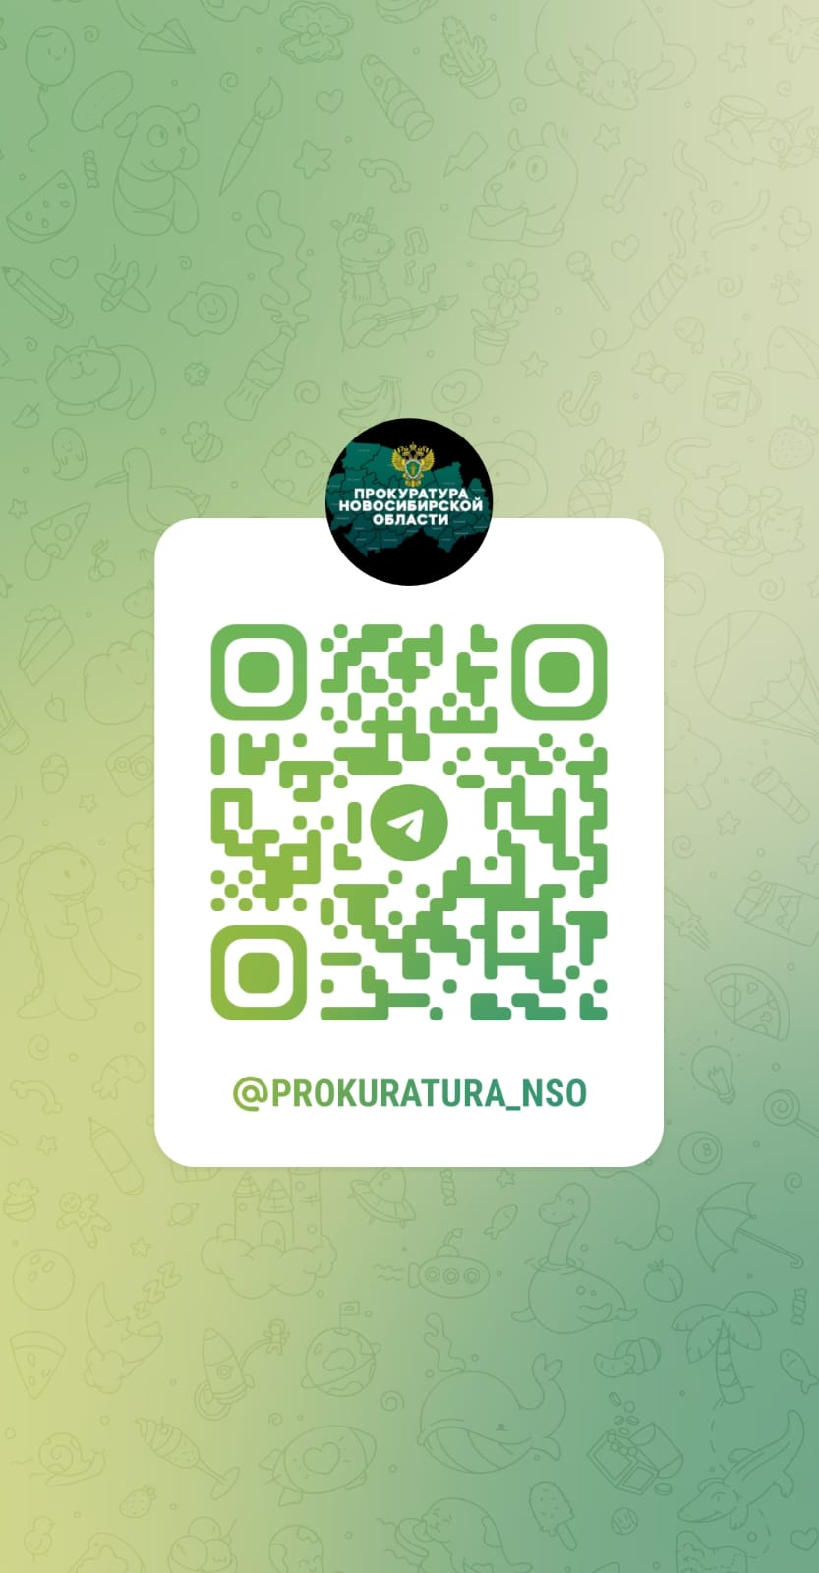Уважаемые жители села, предлагаем Вам подписаться на телеграмм- канал Прокуратуры Новосибирской области.